

МIНIСТЕРСТВО ОСВIТИ І НАУКИ УКРАЇНИ

НАЦІОНАЛЬНИЙ ТЕХНІЧНИЙ УНІВЕРСИТЕТ УКРАЇНИ

“КИЇВСЬКИЙ ПОЛІТЕХНІЧНИЙ ІНСТИТУТ

ІМЕНІ ІГОРЯ СІКОРСЬКОГО”

Факультет прикладної математики

Кафедра програмного забезпечення комп’ютерних систем

**Лабораторна робота №** 8

з дисципліни “ Основи програмування ”

тема “НТТР сервер”

|  |  |  |
| --- | --- | --- |
| Виконав(ла)  студент(ка) I курсу  групи КП-62  Теслюк Ілля Ігорович  (*прізвище, ім’я, по батькові*)  варіант №_______ |  | Перевірив  “____” “____________” 20___ р.  викладач  Гадиняк Руслан Анатолійович  (*прізвище, ім’я, по батькові*) |

|  |  |  |  |  |  |  |  |  |  |  |  |  |  |
| --- | --- | --- | --- | --- | --- | --- | --- | --- | --- | --- | --- | --- | --- |
| Штрафні бали:   |  |  | | --- | --- | | **Термін здачі** | **Оформлення звіту** | |  |  | | Нараховані бали:   |  |  |  | | --- | --- | --- | | **Корект. програм (2 бала)** | **Відп. на теор. питання (1 бал)** | **Відп. на прогр. питання (2 бала)** | |  |  |  | | Сумарний бал:   |  | | --- | |  | |

Київ 2017

**Мета роботи**

Навчитися створювати простий web-сервер із взаємодією через протокол HTTP. Навчитися оформляти віддалений Git репозиторій із кодом, перевіряти збірки проекту за допомогою безперервної інтеграції та створювати документацію коду проекту.

**Постановка завдання**

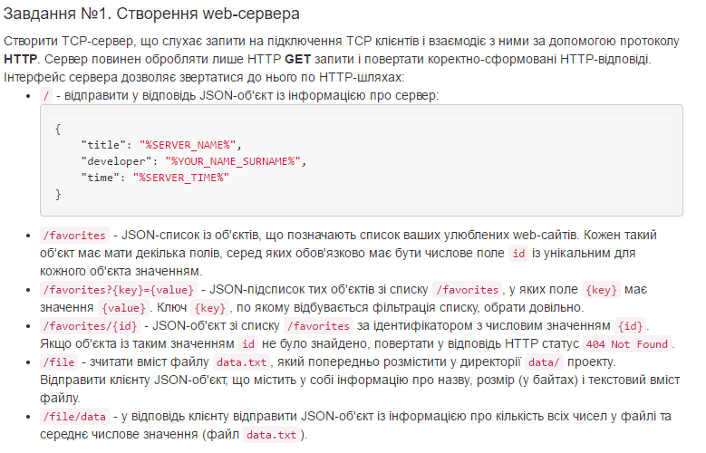



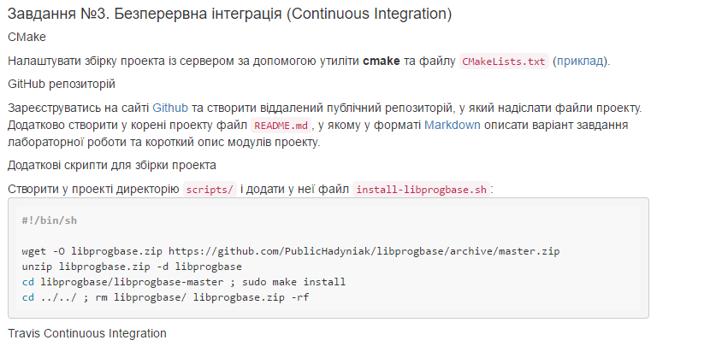

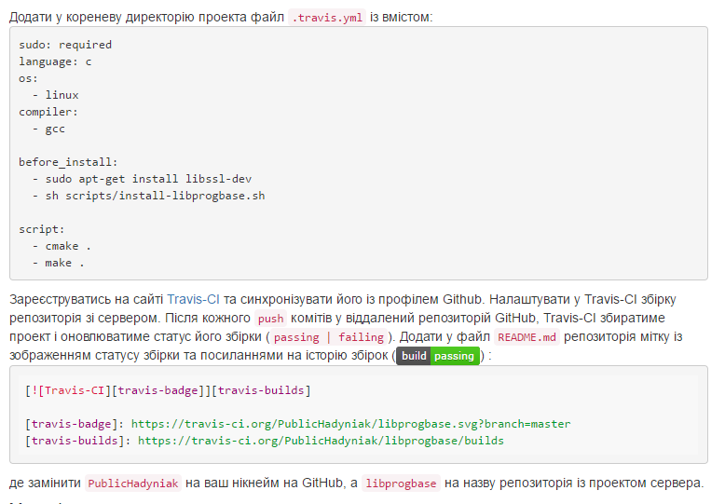

**Тексти коду програм**

|  |
| --- |
| server.c |
| #include <stdlib.h>  #include <stdio.h>  #include <errno.h>  #include <string.h>  #include <ctype.h>  #include <time.h>  #include <progbase/net.h>  #include <progbase/list.h>  #include "website.h"  #include "request.h"  #include "storage.h"  #include <time.h>  #define BUFFER_LEN 10240  int main(int argc, char * argv[]) {  if (argc < 2) {  puts("Please, specify server port in command line arguments");  return 1;  }  srand(time(0));  const int port = atoi(argv[1]);  TcpListener * server = TcpListener_init(&(TcpListener){});  IpAddress * address = IpAddress_initAny(&(IpAddress){}, port);  if(!TcpListener_bind(server, address)) {  perror("tcp bind");  return 1;  }  if (!TcpListener_start(server)) {  perror("tcp server start");  return 1;  }  printf("TCP Server is listening on port %d\n",  IpAddress_port(TcpListener_address(server)));    NetMessage * message = NetMessage_init(  &(NetMessage){},  (char[BUFFER_LEN]){},  BUFFER_LEN);  TcpClient client;  List* websites = Storage_readAsJson("source.json");  while (1) {  puts(">> Waiting for connection...");  TcpListener_accept(server, &client);    if(!TcpClient_receive(&client, message)) {  perror("recv");  return 1;  }  IpAddress * clientAddress = TcpClient_address(&client);  printf(">> Received message from %s:%d (%d bytes): `%s`\n",  IpAddress_address(clientAddress),  IpAddress_port(clientAddress),  NetMessage_dataLength(message),  NetMessage_data(message));  Request req = Request_parse(NetMessage_data(message));  Response res;  Response_init(&res);  Request_process(&req,&res, websites);  Response_toMessage(&res, message);    if(!TcpClient_send(&client, message)) {  perror("send");  return 1;  }  printf(">> String sent to client:\r\n%s\r\n", NetMessage_data(message));  TcpClient_close(&client);  }  TcpListener_close(server);  List_free(&websites);  return 0;  } |

|  |
| --- |
| request.c |
| #include <string.h>  #include <ctype.h>  #include <jansson.h>  #include "request.h"  #include "website.h"  #include "list.h"  #include "storage.h"  #include <time.h>  void Response_badRequest(Response* responce) {  responce->status = 400;  strcpy(responce->description,"Bad request");  }  void Response_notFound(Response* responce) {  responce->status = 404;  strcpy(responce->description,"Not found");  }  void Response_success(Response* responce, char* data) {  responce->status = 200;  strcpy(responce->description, "OK");  strcpy(responce->data, data);  }  void Response_init(Response * self) {  self->status = 0;  strcpy(self->description, "");  strcpy(self->data, "");  }  char* Response_serverInfo(void) {  const char name[] = "TCP/HTTP server";  const char surname[] = "Tesliuk";    time_t now = time(NULL);  struct tm * local = localtime(&now);  char serverTime[50];  strftime(serverTime, 50, "%X", local);    json_t * jobj = json_object();  json_object_set(jobj, "title", json_string(name));  json_object_set(jobj, "developer", json_string(surname));  json_object_set(jobj, "time", json_string(serverTime));  char *jStr = json_dumps(jobj, JSON_COMPACT);  json_decref(jobj);  return jStr;  }  Request Request_parse(const char * str) {  Request req = {  .command = ""  };  if(str[0] != '\0') {  char* pch = strstr(str, " HTTP");  strncpy(req.command, str, pch-str);  }  return req;  }  void Request_process(Request* request, Response* responce, List* websites) {  char* command = request->command;  if(strncmp(command, "GET",3) == 0) {  char* begin = strchr(command, '/')+1;  if(*begin == ' ' || strlen(begin) == 0) {  Response_success(responce, Response_serverInfo());  } else {  if(strstr(begin,"favourites") != NULL) {  begin += strlen("favourites");  if(*begin == ' ' || strlen(begin) == 0) {  Response_success(responce, List_toJson(websites));  } else if(*begin == '?') {  begin++;  char key[20];  char value[20];  char* sign = strchr(begin, '=');  strncpy(key, begin, sign-begin);  sign++;  strcpy(value, sign);    List* list = List_filter(websites,key, value);  if(list == NULL || List_count(list) == 0) {  Response_notFound(responce);  } else {  Response_success(responce, List_toJson(list));  }  } else if(*begin == '/') {  int id = -1;  sscanf(begin,"/%i",&id);  int index = List_findById(websites, id);  if(index != -1) {  Website * node = List_get(websites,index);  Response_success(responce,Website_toJsonString(node));  } else {  Response_notFound(responce);  }  } else {  Response_badRequest(responce);  }  } else if(strstr(begin, "file") != NULL) {  begin += strlen("file");  if(strlen(begin)==0) {  Response_success(responce, Storage_fileToJson("data.txt"));  } else if(strstr(begin, "/data") != NULL) {  Response_success(responce, Storage_fileContentInfo("data.txt"));  } else {  Response_badRequest(responce);  }  } else {  Response_badRequest(responce);  }  }  } else {  Response_badRequest(responce);  }  }  void Response_toMessage(Response* res,NetMessage * message) {  char msg[BUFFER_SIZE];  if(strlen(res->data)!=0) {  sprintf(msg,"HTTP/1.0 %i %s\n"  "Content-type: text/json\n"  "Content-length: %i\n"  "%s",res->status,res->description,strlen(res->data),res->data);  } else {  sprintf(msg,"HTTP/1.0 %i %s",res->status,res->description);  }  NetMessage_setDataString(message, msg);  } |
| list.c |
| #include "list.h"  #include <string.h>  #include <jansson.h>  #include "website.h"  int List_findById(List* self, int id) {  for(int i = 0; i < List_count(self); i++) {  Website * node = List_get(self, i);  if(Website_getId(node) == id) {  return i;  }  }  return -1;  }  List* List_filter(List* self, char* key, char* value) {  if(strcmp(key, "name") == 0) {  return List_filterByName(self, value);  } else if(strcmp(key, "id") == 0) {  return List_filterById(self, atoi(value));  } else if(strcmp(key, "country") == 0) {  return List_filterByCountry(self, value);  } else if(strcmp(key, "year") == 0) {  return List_filterByYear(self, atoi(value));  } else if(strcmp(key, "type") == 0) {  return List_filterByType(self, value);  } else {  return NULL;  }  }  List* List_filterByName(List* self, char* name) {  List* list = List_new();  for(int i = 0; i < List_count(self); i++) {  Website * site = List_get(self, i);  if(strcmp(Website_getName(site),name) == 0) {  List_add(list, site);  }  }  return list;  }  List* List_filterById(List* self, int id) {  List* list = List_new();  List_add(list, List_get(self, List_findById(self, id)));  return list;  }  List* List_filterByCountry(List* self, char* country) {  List* list = List_new();  for(int i = 0; i < List_count(self); i++) {  Website * site = List_get(self, i);  if(strcmp(Website_getCountry(site),country) == 0) {  List_add(list, site);  }  }  return list;  }  List* List_filterByYear(List* self, int year) {  List* list = List_new();  for(int i = 0; i < List_count(self); i++) {  Website * site = List_get(self, i);  if(Website_getYear(site) == year) {  List_add(list, site);  }  }  return list;  }  List* List_filterByType(List* self, char* type) {  List* list = List_new();  for(int i = 0; i < List_count(self); i++) {  Website * site = List_get(self, i);  if(strcmp(Website_getType(site),type) == 0) {  List_add(list, site);  }  }  return list;  }  char * List_toJson(List* self) {  json_t* root = json_array();  json_t * json = NULL;    for(int i = 0; i < List_count(self); i++) {  Website * site = List_get(self, i);    json = json_object();    json_object_set_new(json, "name", json_string(Website_getName(site)));  json_object_set_new(json, "id", json_integer(Website_getId(site)));  json_object_set_new(json, "country", json_string(Website_getCountry(site)));  json_object_set_new(json, "year", json_integer(Website_getYear(site)));  json_object_set_new(json, "type", json_string(Website_getType(site)));    json_array_append(root, json);  }    char *jStr = json_dumps(root, JSON_COMPACT);  for(int i = 0; i < List_count(self); i++) {  json_decref(json_array_get(root, i));  }  json_decref(root);  return jStr;  } |
| storage.c |
| #include "storage.h"  #include <stdio.h>  #include <stdlib.h>  #include <string.h>  #include <ctype.h>  #include <stdbool.h>  #include <jansson.h>  #include "website.h"  #include <progbase/list.h>  bool Storage_readAllText(const char * filePath, char * text) {  char line[100];  FILE* fin = fopen(filePath, "r");  if (fin == NULL) return false;  if(fgets(line, 100, fin))  strcpy(text, line);  while(fgets(line, 100, fin)) {  strcat(text, line);  }  text[strlen(text)+1] = '\0';  fclose(fin);  return true;  }  List* Storage_readAsJson(const char* filePath) {  char jsonStr[1000] = "";  Storage_readAllText(filePath, jsonStr);  List* list = List_new();  json_error_t err;  json_t * jsonArr = json_loads(jsonStr, 0, &err);  int index = 0;  json_t * value = NULL;  json_array_foreach(jsonArr, index, value) {  Website* node = Website_new();  Website_setName(node, (char *)json_string_value(json_object_get(value, "name")));  Website_setId(node, json_integer_value(json_object_get(value, "id")));  Website_setCountry(node, (char *)json_string_value(json_object_get(value, "country")));  Website_setYear(node, json_integer_value(json_object_get(value, "year")));  Website_setType(node, (char *)json_string_value(json_object_get(value, "type")));  List_add(list, node);  }  json_decref(jsonArr);  return list;  }  char* Storage_fileToJson(const char* filePath) {  FILE* fin = fopen(filePath, "r");  if (fin == NULL) {  puts("Can't open the file'");  return NULL;  }  fseek(fin, 0, SEEK_END);  int size = ftell(fin);  fclose(fin);  char data[200];  Storage_readAllText(filePath, data);  json_t * jobj = json_object();  json_object_set(jobj, "name", json_string(filePath));  json_object_set(jobj, "size", json_integer(size));  json_object_set(jobj, "data", json_string(data));  char *jStr = json_dumps(jobj, JSON_COMPACT);  json_decref(jobj);  return jStr;  }  char* Storage_fileContentInfo(const char* filePath) {  char buffer[200];  Storage_readAllText(filePath,buffer);  char * ptr = buffer;  int sum = 0;  int count = 0;  do{  if(isdigit(*ptr) || (*ptr == '-' && isdigit(*(ptr + 1)))) {  sum += strtol(ptr, (char **)&ptr, 10);  count++;  } else {  ptr++;  }  } while(*ptr != 0);  double average = sum/count;  json_t * jobj = json_object();  json_object_set(jobj, "count", json_integer(count));  json_object_set(jobj, "average", json_real(average));  char *jStr = json_dumps(jobj, JSON_COMPACT);  json_decref(jobj);  return jStr;  } |
| website.c |
| #include "website.h"  #include <stdlib.h>  #include <string.h>  #include <jansson.h>  #define NAME_MAXLEN 100  struct Website {  char name[NAME_MAXLEN];  int id;  char country[40];  int year;  char type[40];  };  Website* Website_new(void) {  Website* self = (Website*)malloc(sizeof(Website));  strcpy(self->name,"");  self->id = -1;  strcpy(self->country,"");  self->year = 0;  strcpy(self->type,"");  return self;  }  Website* Website_setNew(char* name, int id, char* country, int year, char* type) {  Website* self = (Website*)malloc(sizeof(Website));  strcpy(self->name,name);  self->id = id;  strcpy(self->country,country);  self->year = year;  strcpy(self->type,type);  return self;  }  void Website_free(Website** selfPtr) {  Website* self = *selfPtr;  free(self);  *selfPtr = NULL;  }  char* Website_getName(Website * self) {  return self->name;  }  int Website_getId(Website * self) {  return self->id;  }  char* Website_getCountry(Website * self) {  return self->country;  }  int Website_getYear(Website * self) {  return self->year;  }  char* Website_getType(Website * self) {  return self->type;  }  void Website_setName(Website * self,char* name) {  strcpy(self->name, name);  }  void Website_setId(Website * self,int id) {  self->id = id;  }  void Website_setCountry(Website * self,char* country) {  strcpy(self->country, country);  }  void Website_setYear(Website * self,int year) {  self->year = year;  }  void Website_setType(Website * self,char* type) {  strcpy(self->type, type);  }  char* Website_toJsonString(Website * self) {  json_t * jobj = json_object();  json_object_set(jobj, "name", json_string(self->name));  json_object_set(jobj, "id", json_integer(self->id));  json_object_set(jobj, "country", json_string(self->country));  json_object_set(jobj, "year", json_integer(self->year));  json_object_set(jobj, "type", json_string(self->type));  char *jStr = json_dumps(jobj, JSON_COMPACT);  json_decref(jobj);  return jStr;  } |

**Завдання 2.**

|  |
| --- |
| website.c |
| /** @file  @brief Website module  */  #ifndef WEBSITE_H  #define WEBSITE_H  #include <progbase/list.h>  /**  @struct Website  @brief defines a Website data type  */  typedef struct Website Website;  /**  @brief Website constructor  */  Website* Website_new(void);  /**  @brief Website constructor setter  @param name - name of website  @param id - unique id of website  @param country - origin country of website  @param year - creation year of website  @param type - functional type of website  */  Website* Website_setNew(char* name, int id, char* country, int year, char* type);  /**  @brief Website destructor  */  void Website_free(Website** self);  /**  @brief Website name getter  @returns name of Website  */  char* Website_getName(Website * self);  /**  @brief Website id getter  @returns id of Website  */  int Website_getId(Website * self);  /**  @brief Website country getter  @returns country of Website  */  char* Website_getCountry(Website * self);  /**  @brief Website year getter  @returns year of Website  */  int Website_getYear(Website * self);  /**  @brief Website type getter  @returns type of Website  */  char* Website_getType(Website * self);  /**  @brief Website name setter  @param name - name of Website  */  void Website_setName(Website * self,char* name);  /**  @brief Website id setter  @param id - unique id of Website  */  void Website_setId(Website * self,int id);  /**  @brief Website country setter  @param country - origin country of Website  */  void Website_setCountry(Website * self,char* country);  /**  @brief Website year setter  @param year - creation year of Website  */  void Website_setYear(Website * self,int year);  /**  @brief Website type setter  @param type - type of Website  */  void Website_setType(Website * self,char* type);  /**  @brief Website representation in json string  @returns json representation of Website  */  char* Website_toJsonString(Website * self);  #endif |
| List.h |
| /** @file  @brief Search and filter functions for List of Websites  */  #ifndef LIST_H  #define LIST_H  #include <progbase/list.h>  /**  @brief finds Website in list by its id  @param id - id of Website  @returns index of Website in list or -1 otherwise  */  int List_findById(List* self, int id);  /**  @brief filters list of Websites by specified field value  @param key - name of field to be filtered by  @param value - value of field  @returns new list of appropriate Websites  */  List* List_filter(List* self, char* key, char* value);  /**  @brief filters list of Websites by specific name value  @param name - value of name field of Website to be filtered by  @returns new list of appropriate Websites  */  List* List_filterByName(List* self, char* name);  /**  @brief filters list of Websites by specific id value  @param id - value of id field of Website to be filtered by  @returns new list of appropriate Websites  */  List* List_filterById(List* self, int id);  /**  @brief filters list of Websites by specific country value  @param country - value of country of Website to be filtered by  @returns new list of appropriate Websites  */  List* List_filterByCountry(List* self, char* country);  /**  @brief filters list of Websites by specific year value  @param year - value of year field of Website to be filtered by  @returns new list of appropriate Websites  */  List* List_filterByYear(List* self, int year);  /**  @brief filters list of Websites by specific type value  @param type - type of Website to be filtered by  @returns new list of appropriate Websites  */  List* List_filterByType(List* self, char* type);  /**  @brief list of Websites representation in json string  @returns json representation of list of Websites  */  char* List_toJson(List* self);  #endif |
| Storage.h |
| /** @file  @brief a module for work with files  */  #ifndef STORAGE_H  #define STORAGE_H  #include <stdbool.h>  #include <progbase/list.h>  #include "website.h"  /**  @brief reads whole data from file  @param filePath - path to file to be read  @param text - a string to store information from file  */  bool Storage_readAllText(const char * filePath, char * text);  /**  @brief creates a list of Website elements from file  @param filePath - path to file to be read as json  @returns list of Website elements  */  List* Storage_readAsJson(const char* filePath);  /**  @brief creates a json string of list of values from file  @param filePath - path to file to be read as json  @returns json string with values from file  */  char* Storage_fileToJson(const char* filePath);  /**  @brief creates a json string with information about data in file  @param filePath - path to file to be read  @returns json string with information about data in file  */  char* Storage_fileContentInfo(const char* filePath);  #endif |
| Request.h |
| /** @file  @brief Request and Responce module for HTTP communication  */  #pragma once  #include <progbase/net.h>  #include <progbase/list.h>  #define MAX_COMMAND_LEN 100  #define BUFFER_SIZE 1024  /**  @struct Request  @brief defines a Request data type for HTTP communication  */  typedef struct {  char command[MAX_COMMAND_LEN];  } Request;  /**  @struct Response  @brief defines a Response data type for HTTP communication  */  typedef struct {  int status;  char description[MAX_COMMAND_LEN];  char data[BUFFER_SIZE];  } Response;  /**  @brief parses request HTTP message  @param str - request HTTP message  @returns Request element  */  Request Request_parse(const char * str);  /**  @brief processes Request and forms Response  @param request - Request element to be processed  @param responce - new Responce element  @param websites - list of Website elements  */  void Request_process(Request* request, Response* response, List* websites);  /**  @brief forms initial Response element  */  void Response_init(Response* self);  /**  @brief forms Response element with 400 Bad request status  */  void Response_badRequest(Response* responce);  /**  @brief forms Response element with 404 Not found status  */  void Response_notFound(Response* responce);  /**  @brief forms Response element with 200 OK status  @param data - data string to be set to a Response  */  void Response_success(Response* responce, char* data);  /**  @brief forms a string with information about server  @returns json string with information about server  */  char* Response_serverInfo(void);  /**  @brief forms a response message to a client  @param response - Response element with information due request  @param message - new message to be sent to client  */  void Response_toMessage(Response* response,NetMessage * message); |

**Приклади результатів**

Відповідь на запит про інформацію сервера.

|  |
| --- |
|  |

Відповідь на запит на улюблені веб-сайти

|  |
| --- |
|  |
| Відповідь на запит на вебсайт по значенню поля |
| Відповідь на запит на вебсайт з неіснуючим полем. |

Відповідь на запит на вебсайт по Id.

|  |
| --- |
|  |
| Відповідь на запит на вебсайт по неіснуючому Id. |

Відповідь на запит на зміст текстового файлу.

|  |
| --- |
|  |

Відповідь на запит на дані про зміст текстового файлу.

|  |
| --- |
|  |

Відповідь на запит при неіснуючій команді.

|  |
| --- |
|  |

**Висновки**

Виконавши дану лабораторну роботу було написано TCP-сервер, що слухає запити на підключення TCP клієнтів і взаємодіє з ними за допомогою протоколу **HTTP**. Сервер оброблює лише HTTP **GET** запити і повертає коректно-сформовані HTTP-відповіді. Інтерфейс сервера дозволяє звертатися до нього по заданих HTTP-шляхах. У разі неіснуючої команди або запиту на неіснуючі дані сервер повертає відповідні коди помилок.

Також було проведено коментування коду у стилі Doxygen. Були зроблені коментарі для файлів, структур та функцій у звголовочних файлах. HTML документація була сформована за допомогою утиліти Doxygen.

Крім того було налагоджено безперервну інтеграцію (Contigious integration) за допомогою Travis-Ci та репозиторію на Github. У файл README.md було додано мітку із зображенням статусу збірки та посиланнями на історію збірок

Компіляція всього коду відбувалася за допомогою компілятора gcc.